Jóna Dávid

A félálom takarít
Baranyi Ferenc Az ébrenlét a bátorság című versére
Az érzékszervek tompulnak,
a küszöblét már befelé figyel,
a csend tele van válaszokkal,
mutatja, hogy hol, mikor és kivel…
Rám száradt pillanatok,
a mozdulatlanságban érnek utol,
a lehetségestől a lehetetlenig
az álom végig kalauzol.
Újra él, és tovább játszik,
nem egyszer kiutat keres,
a színek sincsenek már,
s a kontúr is csak hozzávetőleges.
A félelmeket vetíti ki az agy,
talán azért, hogy megértse őket,
mint a víz sima felületén
a veszély is visszatükröződhet.
Azt mondják az álom, szimbólumokkal üzen,
oka és főleg jelentése van,
az elfogadás előszobájában
a megértés a gyermek - a jelkép-babakocsiban.
Mondd bírám, legyek bölcs és szigorú?
Ítélőszékem szava a sors mennydörgése?
Igazságom egyetemes:
a bűn mindig visszavezethető az önzésre.
Az igazunk önfelmentés,
és sokszor hitetjük, hogy más tehet róla.
De mi már mindketten tudjuk,
hogy nem minden tengeri kosznak van
gyöngykagylója.
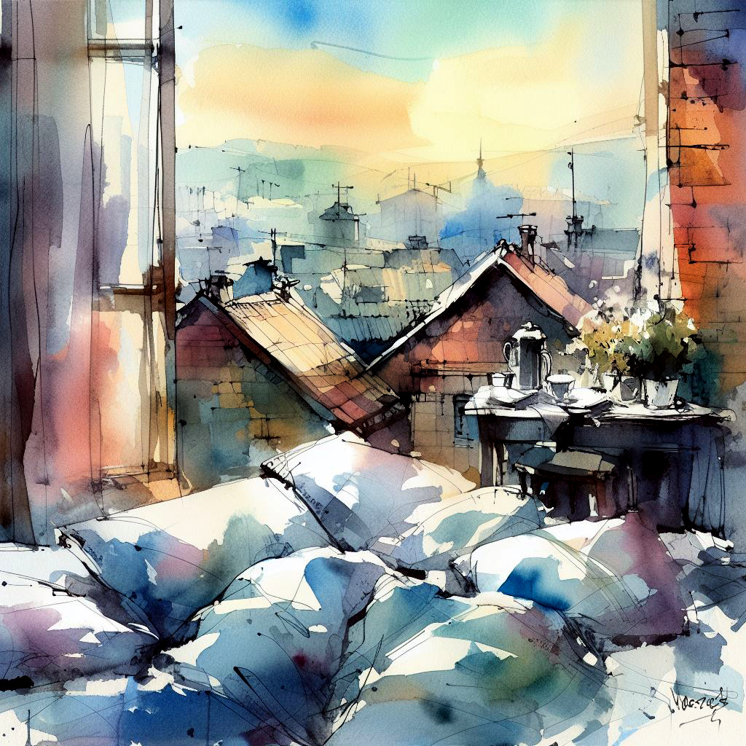
Zsigmond István

